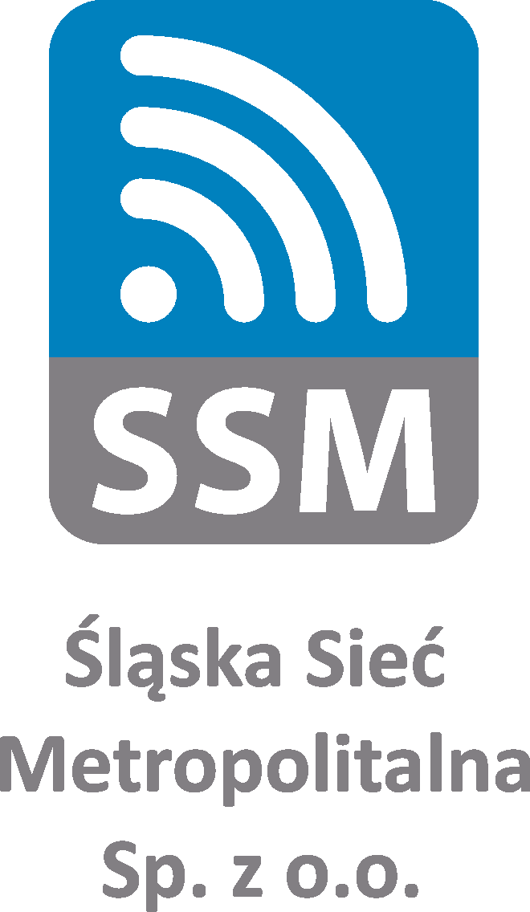
Specjalista ds. paszportyzacji sieci
Miejsce pracy: Gliwice

Osoba zatrudniona na tym stanowisku będzie wykonywała zadania związane m.in. z: prowadzenia oraz utrzymaniem systemów ewidencji i paszportyzacji sieci.

Do głównych zadań osoby zatrudnionej na stanowisku należeć będzie:
- utrzymywanie aktualnej informacji o sieci w systemie paszportyzacji,
- przygotowywanie raportów do UKE, GUS i innych wymaganych od operatorów telekomunikacyjnych,
- opiniowanie inwestycji w zakresie infrastruktury teleinformatycznej i sieci,
- weryfikacja dokumentów odbiorowych i danych przekazywanych m.in. przez firmy podwykonawcze,
- planowanie rozwoju i modernizacji sieci,
- tworzenie projektów rozszyć światłowodowych,
- przygotowywanie analiz geoprzestrzennych.

Nasze wymagania to:
- wykształcenie co najmniej średnie (preferowane Elektronika i Telekomunikacja),
- obsługa programów komputerowych – pakiet MS Office, fastGIS,
- umiejętność czytania rysunków technicznych oraz dokumentacji technicznej,
- umiejętność tworzenia dokumentacji projektowej i geodezyjnej w zakresie infrastruktury telekomunikacyjnej,
- znajomość elementów infrastruktury LAN/MAN/WAN/WLAN,
- postawa proaktywna, wykazywanie własnej inicjatywy w zakresie powierzonych zadań,
- odpowiedzialność i rzetelność,
- dyspozycyjność,
- komunikatywność,
- prawo jazdy kat. B.

Dodatkowym atutem będzie:
- znajomość obsługi oprogramowania AutoCAD.

Oferujemy:
- stabilne warunki zatrudnienia w ramach umowy o pracę,
- wynagrodzenie adekwatne do posiadanych kompetencji,
- ubezpieczenie grupowe na życie,
- możliwość rozwijania swoich kompetencji i kwalifikacji zawodowych,
- ciekawą, ambitną, pełną wyzwań pracę w firmie o stabilnej pozycji.

Jeśli jesteś zainteresowany/na naszą ofertą prześlij nam list motywacyjny, swoje CV wraz z oświadczeniem zawierającym zgodę na przetwarzanie danych osobowych dla potrzeb niezbędnych do realizacji procesu rekrutacji na adres: rekrutacje@ssm.silesia.pl w temacie „Kandydat na stanowisko Specjalisty
ds. paszportyzacji sieci” lub składając osobiście w sekretariacie Śląskiej Sieci Metropolitalnej Sp. z o.o. przy ul. Bojkowskiej 37P w Gliwicach.

Zastrzegamy sobie prawo odpowiedzi jedynie na wybrane oferty pracy.

Inne informacje:
Nadesłanych ofert nie odsyłamy, a nieodebrane po sześciu miesiącach od dnia naboru podlegają zniszczeniu.

Zarząd
Śląskiej Sieci Metropolitalnej
Sp. z o.o.

